**雲端作業 四資管三 馮紹宇B11109036**

一個食物嚮導的網站，對於食物的簡短介紹加上使用者登陸介面

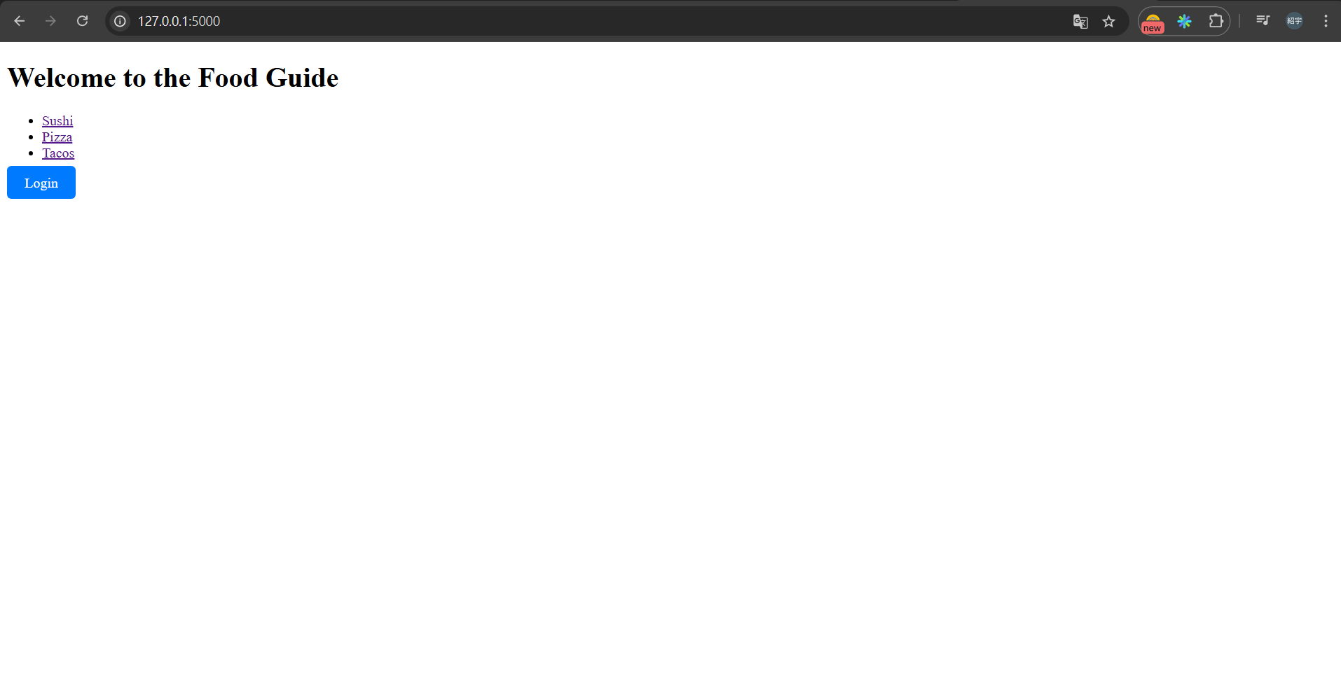

指令依序大致如下：

* 我想用 python flask 的套件, 寫一個簡單的美食攻略.前端希望透過 flask 裡面的 templates 來呈現.給我範例程式
* 我想再新增使用者註冊功能
* 用 SQLAlchemy 儲存登錄者資料

連結: <https://chatgpt.com/share/672341e2-c730-8011-9601-c3ad7b14aede>

